吃货攻略

需求确认书

Ver:1.1.0

客户方签字：

项目负责人签字：

目录

1 概述 4

1.1 编写目的 4

1.2 项目背景 4

1.3 文档团队 4

1.4 项目管理团队 5

1.5 项目假设与约束 5

2 项目前景与范围 5

2.1 项目前景 5

2.2 项目范围 5

3 需求概述 6

3.1 角色(用户)分析 6

3.2 产品特性 6

3.3 功能列表 7

3.4 权限列表 7

4 功能性需求 7

5 非功能性需求 9

5.1 指标参数 9

5.1.1 性能参数 9

5.1.2 并发用户数 10

5.1.3 数据容量 10

5.2 硬件服务器及网络需求 10

5.2.1 网络拓扑 10

5.2.2 软硬件环境 10

5.2.3 网络需求 11

5.3 扩展性 11

5.4 安全性 11

5.5 可维护性 11

5.6 可用性/可靠性 11

5.7 运营培训需求 11

6 附录 12

6.1 修改记录 12

# 概述

## 编写目的

本文档包含吃货攻略应用程序工程(以后简称本项目、工程)的功能性需求以及非功能性需求方面的内容。由听说有人叫我吴彦祖小组根据项目招标书共同整理完成，经双方经手人联合签字后作为项目开发、测试、验收的最主要依据文献。

本文档中所有出现界面原型部分，仅作为功能、流程等之辅助说明用途，不作为最终界面验收依据。界面相关的约束由界面原型文档补充说明。

## 项目背景

项目名称：吃货攻略应用程序

项目的提出方：听说有人叫吴彦祖小组

项目目标：包含各地美食，领略不同的舌尖美味

## 文档团队

听说有人叫我吴彦祖小组

## 项目管理团队

组长：张成成（项目经理、前端工程师、数据库管理员）

* + - Email：[1306073684@qq.com](mailto:1306073684@qq.com)
    - Github：<https://github.com/zhangchengcheng123>

组员：闫博文（数据库管理员、前端工程师）

* + - Email：[942090534@qq.com](mailto:1306073684@qq.com)
    - Github：<https://github.com/Yanbowen1999>

朱泓宇（后端工程师）

* + - Email：[1315211512@qq.com](mailto:1306073684@qq.com)
    - Gitthub：<https://github.com/zhuhongyu6>

王清顺（前端工程师、测试）

* + - Email：[2184801857@qq.com](mailto:1306073684@qq.com)
    - Github：<https://github.com/wangqingshun>

陈自力（前端工程师、UI设计）

* + - Email：[646582284@qq.com](mailto:1306073684@qq.com)
    - Github：<https://github.com/chenzilli>

郭佳昊（前端工程师、测试）

* + - Email：[1113234417@qq.com](mailto:1306073684@qq.com)
    - Github：<https://github.com/Guojiahao7>

## 项目假设与约束

约束条件：

1. 开发人员少。
2. 开发期限短。

假设：无

# 项目前景与范围

## 项目前景

随着生活水平的提高，越来越多的人开始追求舌尖上的享受，由此吃货部落也是不断的壮大，吃货攻略应用程序应运而生，吃货攻略上线后，人们可以找到和做出更多的美食，满足自己的味蕾享受，这个应用程序不仅仅可以带来商业的价值，更是对美食的推广

## 项目范围

项目范围：

浏览美食；

评价美食；

制作美食；

上门品尝；

超出范围：

无。

# 需求概述

## 角色(用户)分析

本项目的用户为应用程序浏览者。

## 产品特性

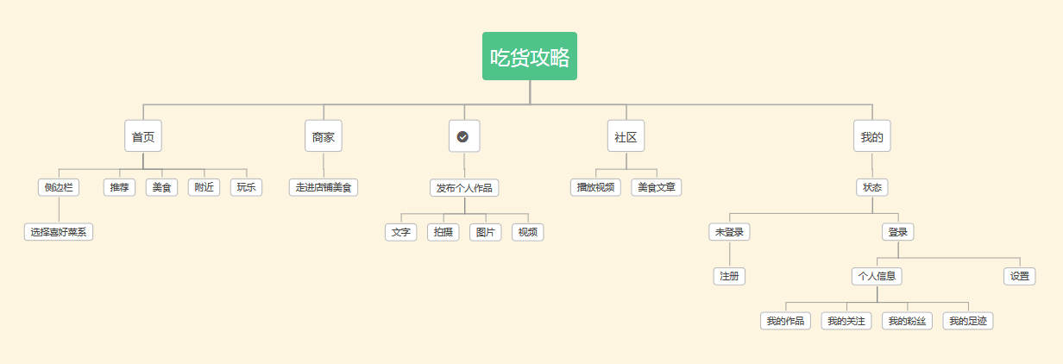

## 功能列表

高[1]

首页

商家

发布

社区

我的

中[2]

推荐特色美食

附近商家美食

发布个人作品

播放视频

美食文章

个人信息

状态

低[3]

国内外著名的小吃、宴席

播放美食制作、展示视频

推荐美食的文章

用户的状态

用户浏览足迹

用户发表的作品

## 权限列表

用户：禁止不良信息的上传；

视频上传不能少于15秒；

店家：禁止注册虚假信息；

# 功能性需求

**4.1用例模型**

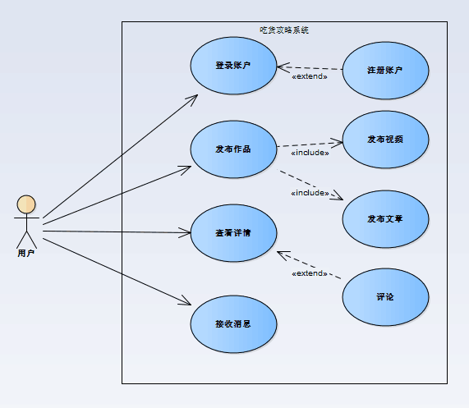

**4.2用例说明**

**4.2.1登录**

* **用例名称**：登录账户
* **干系人利益：**

1. 商户：安全、节约运营成本
2. 用户：便捷

* **基本路径**：

1. 用户选择登录方式
2. 点击登录

* **扩展路径：**
* 用户没有账户选择注册，系统跳转
* 用户选择不登录直接浏览，系统跳转
* 用户输入账户不存在或密码错误，系统提醒
* **业务用例：**
* 登录账户必须存在
* 用户名不重复
* 登录信息填写完整

**4.2.2注册**

* **用例名称**：注册
* **干系人利益：**

1. 商户：安全、节约运营成本
2. 用户：便捷

* **基本路径：**

1. 填写用户名和密码
2. 点击注册

* **扩展路径：**
* 用户选择不注册直接浏览，系统跳转
* 用户输入用户名已存在，系统提醒
* **业务用例：**
* 用户名不重复
* 注册信息填写完整

**4.2.3发布作品**

* **用例名称**：发布作品
* **基本路径：**

1. 用户选择发布类型
2. 编辑发布内容
3. 确认发布

* **扩展路径**：
* 用户中途退出，是否保存编辑进度，系统提醒
* 网络问题，发布失败，是否保存草稿，系统提醒
* **业务用例**
* 发布健康信息

**4.2.3.1发布视频**

* **业务名称**：发布视频
* **基本路径：**

1. 选择已有视频
2. 发表视频

* **扩展路径**：
* 录制视频上传
* **业务用例**：
* 视频时间应超过15秒

**4.2.3.2发布文章**

* **业务名称**：发布文章
* **基本路径**

1. 编辑文章内容
2. 发表文章

* **扩展路径：**
* 插入图片，表情
* **业务用例：**
* 无

**4.2.4查看详情**

* **业务名称**：查看详情
* **基本路径：**

1. 点击进入详情页进行查看详细信息
2. 返回详情页回到上一级

* **扩展路径：**
* 可以选择评论、点赞
* 可以向他人提问
* **业务用例：**
* 无

**4.2.5接收消息**

* **业务名称**：接收消息
* **基本路径：**

1. 点击查看系统提示的消息
2. 点击查看接收其他用户的消息
3. 查看完成后可以返回到上一级

* **扩展路径：**
* 消息可以是选择评论、点赞
* 用户可以对接收的消息进行回复
* 系统消息一般是对系统更新或者用户的提示
* **业务用例：**
* 消息可以是评论、点赞
* 用户可以清空消息

# 非功能性需求

## 指标参数

### 性能参数

并发用户数支持

● 平均并发请求数：8-12个/秒

● 峰值并发请求数：18-20个/秒

响应速度

● 平均并发时的响应速度：200-300毫秒/请求

● 峰值并发时的响应速度：800-1000毫秒/请求

### 并发用户数

预计每天100000笔业务，中国移动7000多万用户，按照1%，10%计算系统容量。计算公式：100000笔/12小时/60分/60秒约等于2.4笔/秒；

注：客户使用时间大多集中在白天，所以按照12小时计算；

### 数据容量

按照中国移动7000多万用户1％、10％计算，按一份客户资料1K计算，分别为684M，6836M。

按每笔业务产生1k数据计算，每日交易产生数据量：

交易量*每笔交易数据量=100000*1K=100M

按照中国移动用户10%浏览量，每天产生100000笔交易，交易数据保存半年计算：

数据库容量＝用户资料＋每日产生数量*182天

＝6836M+100M*182

＝25036M（约为25G）

## 硬件服务器及网络需求

### 网络拓扑

**现在的小型网络**：随着科技的大踏步的发展，使用电脑的人越来越多，促进了网络的发展，这使得IPV4地址的紧张。主要运用pppoE(主要与AAA服务有关)、网络地址转换NAT、DHCT、交换机等。具体使到的设备有CISCO 18系列路由器、CISCO WS-C2918-24TT-C交换机、一台文件服务器、3台PC机。

**大中型网络：**端口映射(NAT地址转换的一种)、HSRP协议、VRRP协议、GLBP协议、VPN实现技术、SSL VPN技术、生成树协议等

### 5.2.2软硬件环境

**软件环境**

客户端：移运端、PC端等。

服务器端：Windows操作系统。

**硬件环境**

硬件环境包括软件运行的硬件最低配置，包括处理器、内存、硬盘等信息。如果是服务器-客户端结构，要分别列出它们的硬件最低配置。

**折叠编辑本段软件环境**

应至少包括软件运行的软件最低配置，包括操作系统、数据库等信息。如果是服务器-客户端结构，要分别列出它们的软件最低配置。

### 5.2.3网络需求

一般来说，做视频时，本地上行带宽0.8M-1M左右的样子，就可以，当然，理论上上行带宽越高越好。

## 扩展性

**外部硬件接入**

可接入麦克风、耳机等设备进行拍摄、录音等;

**外部软件接入**

可对外部接入营销系统，如第三方微信、QQ、邮箱等平台，提供用户账号授权登录。

## 安全性

**隐私泄露风险**：比如在我们安装APP应用时通常会看到"xx要读取[手机](javascript:;)通讯录"等提示，这些提示可以提示用户拒绝接受。

**代码安全性：**保证代码安全，不会被第三方工具检测出游病毒代码，这样一来就不会影响输入法的使用。

**安装与卸载安全性：**应用程序应能正确安装到设备驱动程序上；能够在安装设备驱动程序上找到应用程序的相应图标。

**数据安全性：**

1)当将密码或其他的敏感数据输人到应用程序时，其不会被储存在设备中，同时密码也不会被解码

2)输人的密码将不以明文形式进行显示

3)密码，信用卡明细，或其他的敏感数据将不被储存在它们预输人的位置上

4)当应用程序处理信用卡明细，或其他的敏感数据时，不以明文形式将数据写到其它单独的文件或者临时文件中。以防止应用程序异常终止而又没有删除它的临时文件，文件可能遭受人侵者的袭击，然后读取这些数据信息。

5)当将敏感数据输人到应用程序时，其不会被储存在设备中

6)备份应该加密，恢复数据应考虑恢复过程的异常通讯中断等，数据恢复后再使用前应该经过校验

7)在数据删除之前，应用程序应当通知用户或者应用程序提供一个"取消"命令的操做。

## 可维护性

**代码可维护性：**

参数，变量，表名，方法名等命名的唯一性，便于维护；

**速度、质量和可维护性：**

对速度、质量和可维护性的要求，其实就是又快，又稳，又清晰的要求。熟悉的Android开发的朋友都知道，如果能理清业务逻辑，不受干扰地投入开发，开发速度可以很快，一般普通规模的App，一到两周就能完成。稳不像快，可以简单地用时间进行即时的量化评价，我们要等大量bug出现之后，才知道稳不稳，可是一般赶工速度一快起来，就很容易出现大量bug。其实Android常见问题无非是内存、异步、响应等，要排除和解决这些问题很容易，难的是怎样确保不出现这些问题；清晰是很难量化的，代码审查和可扩展性都是主观评价，而且相当滞后，很多情况下，往往要等到需要实现扩展，甚至换人接手代码时，才知道代码不清晰。

## 可用性/可靠性

本系统功能模块为满足广大用户对美食的欣赏、品尝、制作，以及可以通过这个文章、视频发表自己对美食的看法，还可以查看自己的状态和浏览足迹。

## 运营培训需求

**持续性：**一旦用户下载到手机成为客户端或在SNS网站上查看，那么持续性使用成为必然。

[**折叠**](https://baike.so.com/doc/6987065-7209912.html)**促销售**：有了APP的竞争优势，无疑增加了产品和业务的营销能力。

**全面展示信息：**能够刺激用户的购买欲望，移动应用能够全面的展现产品的信息，让用户在没有购买产品之前就已经感受到了产品的魅力了，降低了对产品的抵抗情绪，通过对产品信息的了解，刺激用户的购买欲望。

**提升品牌实力：**形成竞争优势，移动应用可以提高企业的品牌形象，让用户了解品牌，进而提升品牌实力。良好的品牌实力是企业的无形资产，为企业形成竞争优势。

[**折叠**](https://baike.so.com/doc/6987065-7209912.html)**跨时空：**营销的最终目的是占有市场份额。互联网具有的超载时间约束和空间限制进行信息交换的特点，使得脱离时空限制达成交易成为可能，企业能有更多的时间和更多的空间进行营销，可每周7天，每天24小时随时随地提供全球的营销服务。

**用户粘性**：APP本身具有很强的实用价值，用户通过应用程序可以帮助让手机成为一个生活、学习、工作上的好帮手，是手机的必备功能，每一款手机都或多或少的有一些应用。APP营销的粘性在于一旦用户将应用下载到手机，应用中的各类任务和趣味性的竞猜会吸引用户，形成用户粘性。

# 附录

## 修改记录

|  |  |  |  |  |
| --- | --- | --- | --- | --- |
| 版本 | 修改人 | 修改时间 | 修改内容 | 核准 |
|  |  |  |  |  |
|  |  |  |  |  |
|  |  |  |  |  |